**Como instalar o Docker com o WSL2 no sistema Windows Home**

Resolvi escrever esse tutorial depois de bater a cabeça pra conseguir instalar o WSL2 na minha máquina. Como o sistema que eu utilizo é o Windows Home, os tutoriais que eu encontrava não davam certo; por isso a minha iniciativa.

Sou cientista de dados e estou fazendo um curso de engenharia de dados, para isso, precisei aprender a subir um cluster no Docker para rodar algumas ferramentas como: Kafka, MongoDB e Jupyter.

**Atualização do Windows**

Primeira coisa a ser verificada é se o seu Windows está atualizado, para as ferramentas que queremos instalar rodem de forma correta é preciso ter o Windows 10 em sua versão atualizada ou uma versão maior que 2004. É recomendado que o computador tenha pelo menos 8GB de memória RAM, ele até roda com 4GB mas, de forma lenta.

A atualização pode ser feita através do seguinte link

<https://www.microsoft.com/pt-br/software-download/windows10>

**Terminal**

Parece ser apenas um detalhe, mas não é… Na primeira vez que tentei entrar pelo terminal que havia na minha máquina eu não consegui, porque ele não dava a opção de abrir o Linux nele, por isso baixem esse terminal.

Para isso, basta entrar no Store da Microsoft e digitar: Windows Terminal

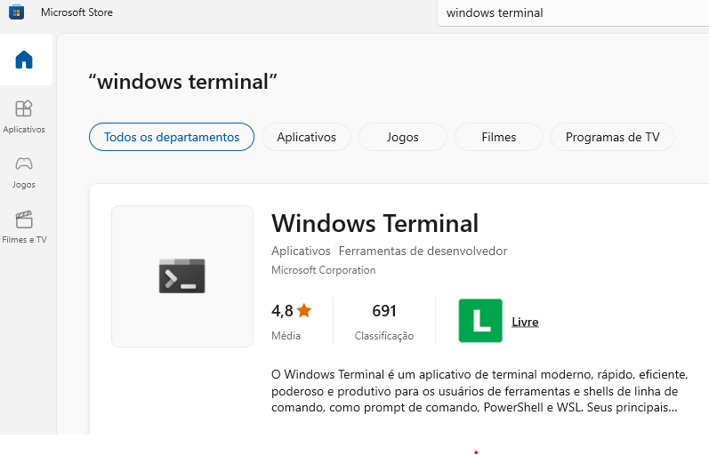

Ele será muito útil, pois pela seta +, vc vai conseguir abrir o terminal do Linux, depois que ele já estiver instalado. Assim como outros sistemas, tudo em um lugar.

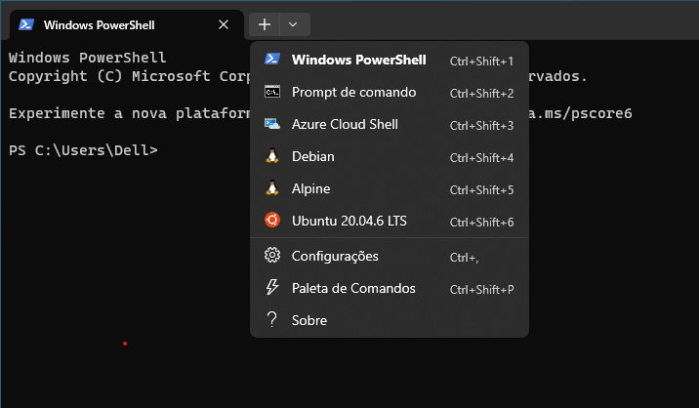

**Habilitando o Windows**

Será necessário habilitar algumas opções no sistema Windows. Vá até o **Painel de Controle, Programas, Ativar e desativar recursos do Windows.** Selecione:

Plataforma de máquina virtual, Plataforma do Hipervisor Windows e Subsistema de Windows para Linux

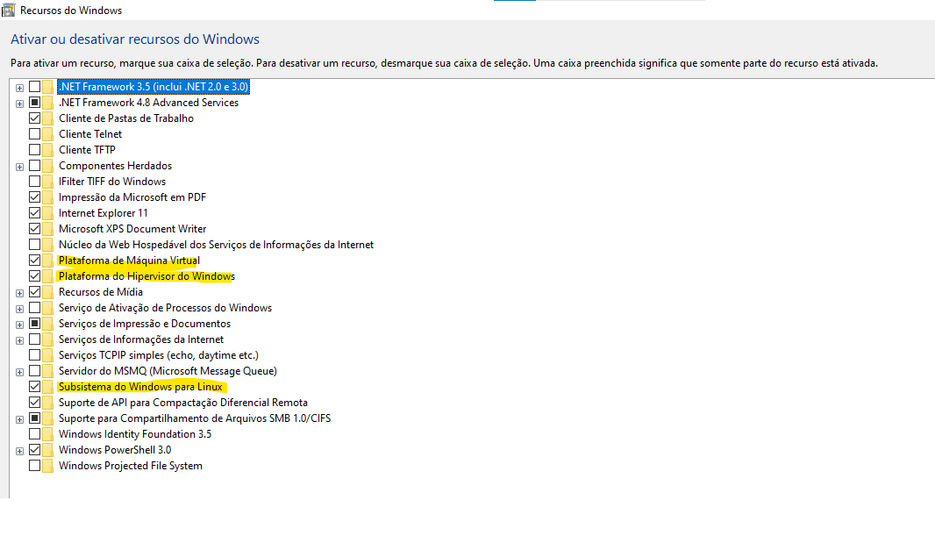

Desta forma, vamos conseguir trabalhar com o Linux dentro de uma máquina virtual que trabalhe dentro do sistema Windows.

**Instalação do WSL**

Agora vamos fazer o download do kernel do WSL2, que é o subsistema Linux para Windows, pelo seguinte site:

<https://wslstorestorage.blob.core.windows.net/wslblob/wsl_update_x64.msi>

A instalação é bem simples, basta avançar e finalizar.

Feita a instalação vamos agora definir a versão 2 do WSL, digitando o seguinte comando pelo terminal:

--set -default - version 2

**Instalação do Linux**

Agora, vamos para a instalação do Linux, no Windows Store digitamos ‘Linux’ e vamos pegar o Ubuntu LTS.

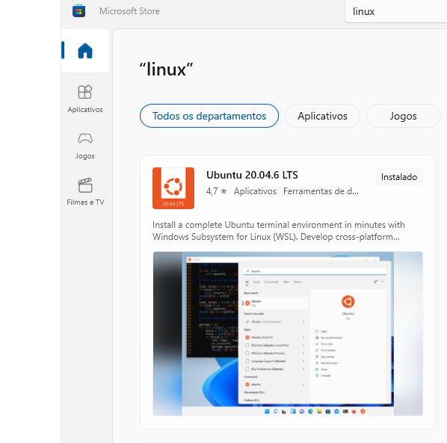

**Download do Docker**

Vamos fazer a instalação do Docker, utilizando o seguinte link:

<https://hub.docker.com/editions/community/docker-ce-desktop-windows/>

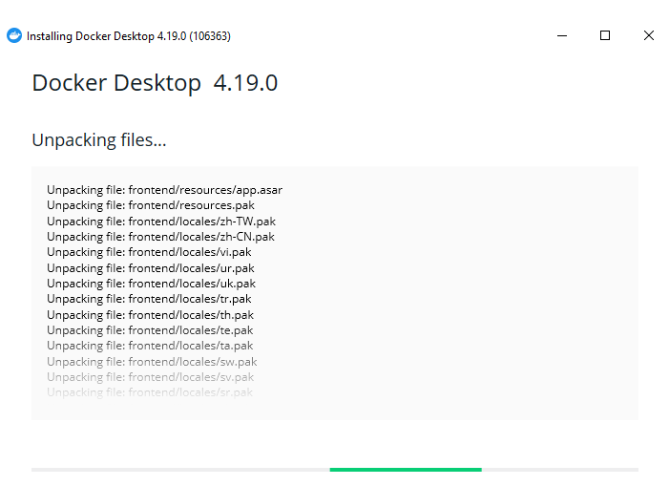

Feito a instalação do Docker é preciso fazer o *logout* e *login* do computador.

**Configurações do Docker**

Para isso nós vamos em ***Settings, Resourchs, WSL Inplantion*** e vamos selecionar as opções que você quer que o Docker rode de maneira integrada com o seu sistema. No meu caso eu aproveitei e instalei também b o Debian, o Alpine e o Linux.

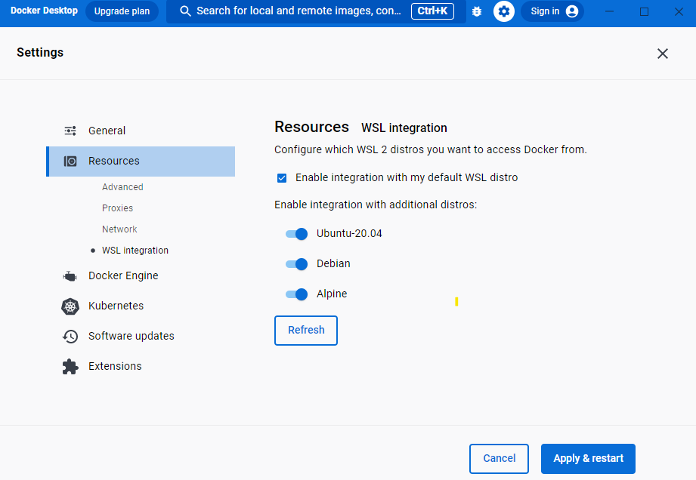

Para testarmos podemos abrir o terminal do Ubuntu (basta ir na seta ao lado do sinal “+” e abrir o terminal do Ubuntu) e rodar o Docker.

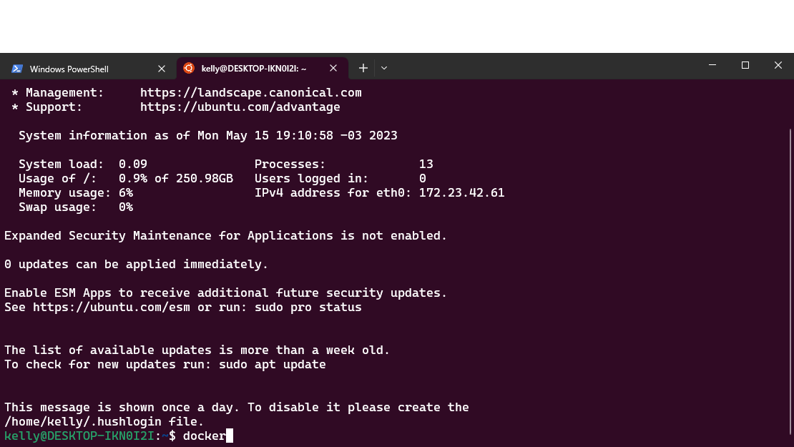

Pronto, cluster erguido com com sucesso.

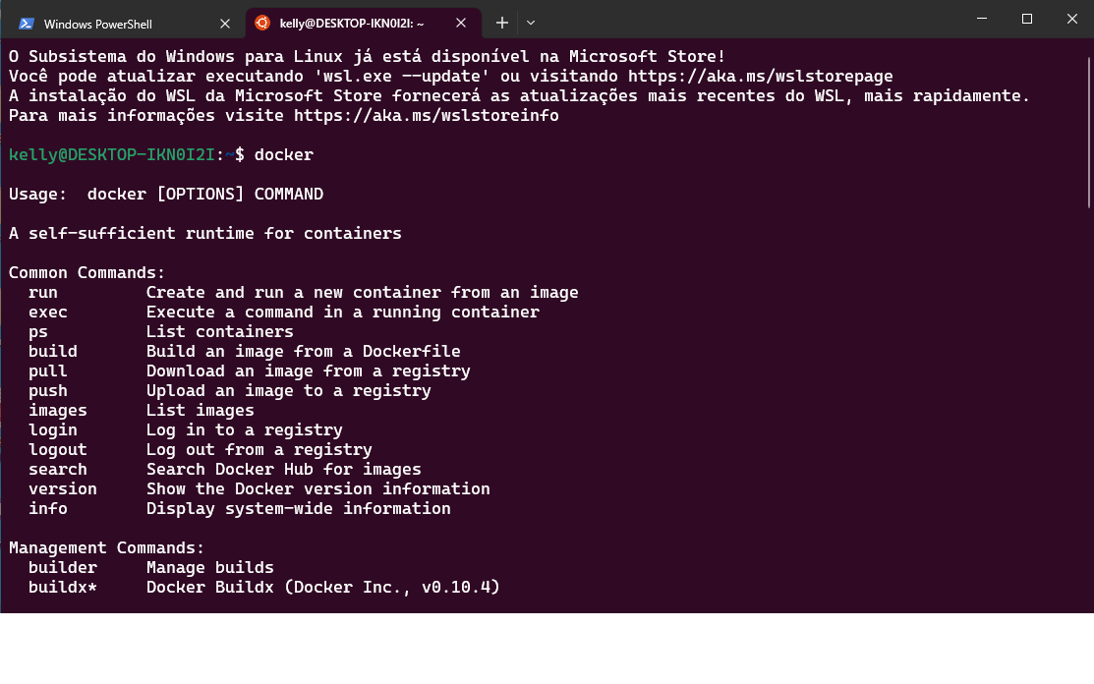

Espero que este meu tutorial te ajude e que você consiga prosseguir nessa nossa jornada de novos aprendizados.